平成２８年度 青少年のネット非行・被害対策情報＜教員向け第14号・保護者向け第1５号＞
差出人：福井県安全環境部県民安全課
送信日：2016/11/22

7/22に配信が始まったスマホ向け位置情報ゲームに関する諸問題を一覧にしました。
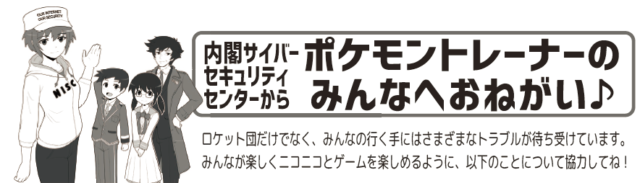
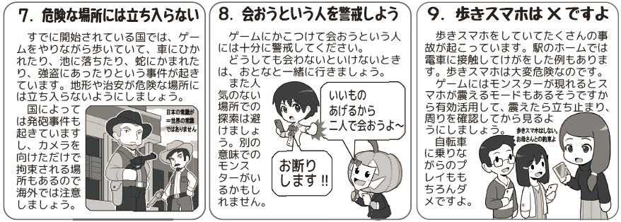
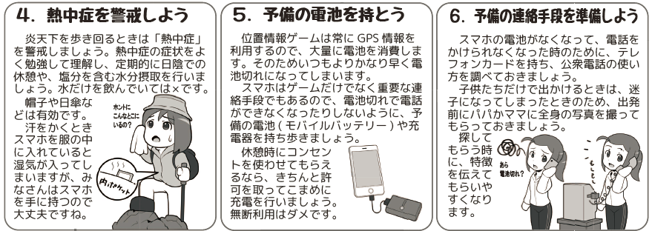
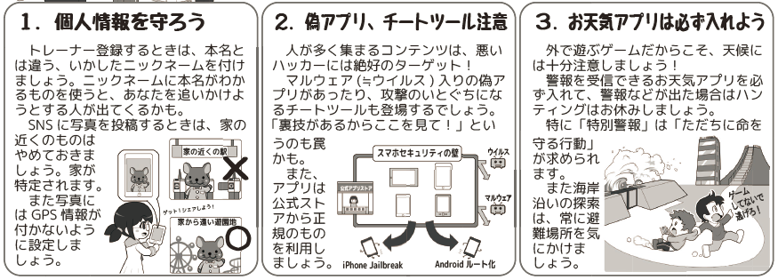
配信日の前日に出された
内閣サイバーセキュリティセンターからの注意喚起文書
●「運転中にスマホ」で事故多発
・（8/23） ゲームをしながら自動車を運転。前方不注意で歩行者をはね死亡事故（7月配信の位
置情報ゲーム使用中による初の死亡事故）
・（10/26）9歳の少年が、自宅からわずか250mの横断歩道で、ゲームをしながらトラックを
運転していた男によりはねられ死亡
・（10/31）ゲームをしながら車を運転し死傷させたとして、過失運転致死傷の罪に問われた男に
「単純な過失と一線を画す」として実刑判決
・（11/15）国会内でも、スマホを操作しながら運転することによる死亡事故の発生を受け、運転中のスマホ使用への厳罰化も視野に、道路交通法改正を含む事故防止策の検討等の議論が始まる
●「歩きスマホ」
・歩きスマホをしていたところ、クマの接近に気付かず数メートルの距離にまで接近。（7/22 北海道）
（本年度情報第14号より）
1,500人が「歩きスマホ」しながら渋谷スクランブル交差点を横断した場合の検証CG動画によると、最初は小さな回避や衝突が、やがて多くの横断者が横断できないという混乱につながっていくことがわかります。
この動画の結末は、「横断に成功した人は半分もいない状態になる」というものでした。多くの人が衝突、転倒などで時間内に信号を渡れません。
衝 突：４４６件
転 倒：１０３件
スマホ落下： ２１件

歩きスマホ等での東京都内の救急搬送者数
（本年度情報第⑪号より）

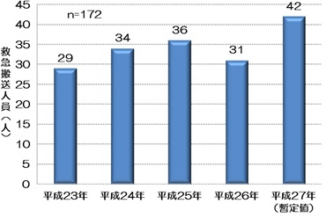

●チート行為、闇アプリ  ゲームの利用者が、一斉に移動し通行を妨げる等のトラブルが相次いでいる問題で、一部の非公式アプリやサイトが一因であることがわかった。  その１つが、キャラクターの種類・出現場所や期間を地図上に示すアプリで、これを使えば、移動の手間を省け時間を節約できるとのこと。運営会社ではこのようなアプリを「不正ツール」と位置づけ対応策を検討中。  （参考：9/24 毎日新聞） | ●どさくさに盗撮  今回配信されたゲームは、カメラを通じて  キャラクターを現実世界の写真の中に出現  させるもの。ということは、公の場所でカ  メラを構えていても、「ゲームしてるのか  な・・・」で終わってしまうことになりそ  うです。そう考えると、ゲームのふりをし  て実際には盗撮されていることも・・・。  注意が必要です！
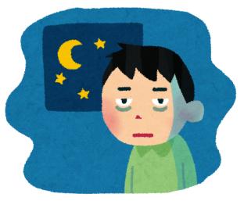
●深夜徘徊
「みんな無言でうつむいて歩いて。映画のゾンビみたい」珍しいキャラクターが発見されとの情報がネット上に流れた公園に、100名以上の若者が集まった場所での光景。
「人出は花見客を上回る。」
聖地と呼ばれる公園に夜間のピーク時に集まった人数は5000人。18歳未満の深夜徘徊も目立っており、中高生の補導も後を絶たない。
（参考：7/25 毎日新聞、8/29 中日新聞）
●不適切な場所での使用
・２０代とみられる男性が熊本地震で被災した熊本城の立ち入り禁止区域内に入ろうとした。
・京都御所で、ゲームに夢中になっていた大学１年生の男子学生が塀に近づいたため、侵入防止用の警報音が鳴り響く騒ぎがあった。
・断崖絶壁の景観で知られる国の名勝・東尋坊では、スマホ画面を見ながら崖に近づく人が相次ぎ、中には岩場でつまずく若者もいる模様。
・原子力発電所内でもキャラクターが表示されることが判明したため、保安上の問題から表示区域から除外するように要求する方針。 （本年度情報教員向け・保護者向け第9号）
本メールに関して御質問、お問い合わせがある場合は下記まで御連絡ください。
【担当】福井県安全環境部県民安全課 金森
☎:0776-20-0745（直通） ﾒｰﾙkenan@pref.fukui.lg.jp

